Antwoorden Speelproblemen 91 - 100
© Bridge Office
Auteur: Thijs Op het Roodt

De biedingen, spellen en spelinformatie
in dit document zijn gemaakt met:
Bridge Office Maak Bitmap
MBMP

Ik ben er mij heel goed van bewust dat er meer wegen naar Rome leiden.
Er zullen best andere mogelijkheden zijn, om een speelprobleem aan te pakken of op te lossen.
Ik vind het dan wel leuk, dat u het probleem hééft opgelost.
En dat is ook de bedoeling van deze boekjes. Doel dus bereikt. Heel veel plezier en succes.

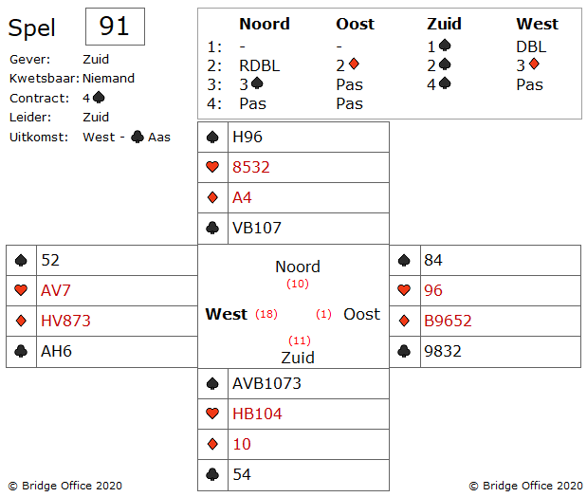
Wat heel goed werkt in bridge, als u eens telt hoeveel slagen zuid al gemaakt heeft en hoeveel hij er zeker gaat maken.
Vraagt u zich het volgende eens af:
Hoeveel ♠ slagen maakt zuid?
Hoeveel ♥ slagen maakt zuid?
Hoeveel ♦ slagen maakt zuid?
Hoeveel ♣ slagen maakt zuid?

Zuid maakt maximaal 6 ♠ slagen.
Zuid heeft nog geen ♥ slag.
Zuid heeft 1 ♦ slag.
Zuid zal 2 ♣ slagen maken.
Dat zijn in totaal 9 slagen. Een te weinig dus.

Heeft u de oplossing gevonden?

Zuid heeft nog 4 ♠.
Zuid heeft geen ♦ meer.
Zuid heeft geen ♣ meer.
Dat wil zeggen dat zuid 4 ♥ heeft.
Hij kan 2 ♥ kwijt op de hoge ♣.
Dus wanneer u nu ♣ naspeelt, zal zuid vanuit de dummy ♥ moeten spelen.
U krijgt dan altijd nog 2 slagen.
Laat zuid daarom zijn 2 ♣ slagen maar maken.
Maar daarna komt u aan de beurt voor 1 down.

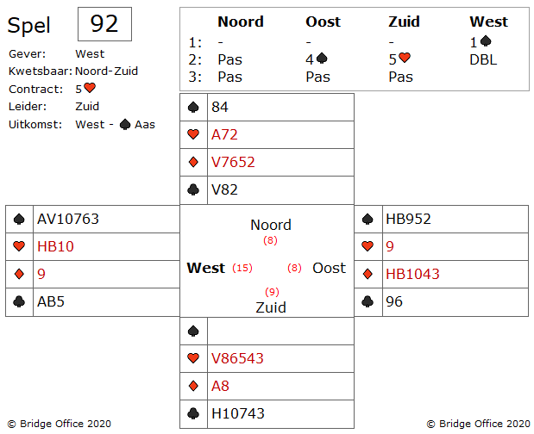
U heeft als zuid nog een troef en u heeft een mirakel nodig om dit contract nog te maken.
Daar gaat hij dan.
U speelt een ♣ naar ♣ vrouw en ♣ terug voor ♣ 10 van west.
Genomen in west met ♣ boer en die speelt weer ♠.
Die mag u als zuid troeven en nu zijn uw troeven op.
U gaat met ♣ of ♦ van slag en gaat 5 down.
Niet zo best.
Maar hoe moet u dit spel dan afspelen?
Zuid had nooit de tweede ronde troef mogen spelen.
Neem de tijd, of zoals wij het wel eens zeggen: De 30 seconden van mijnheer de Groot.
Zuid gaat altijd down, maar hij moet dit zoveel mogelijk zien te beperken.
Als het kan tot maximaal 2 down. Dat is minder dan manche van oost - west.
Nadat zuid de ♠ heeft getroefd, moet hij oppassen dat hij de controle over dit spel verliest.
Dus in slag 2, een ♣ naar ♣ vrouw en dan ♥ aas.
Dan een ♣ vanuit noord.
Nu heeft u een tempo voordeel.
West zal strakjes zijn twee ♥ slagen maken, maar zuid kan gebruik maken van zijn ♣.
Goed voor 2 down en dat is beter dan 5 down.
Toch?
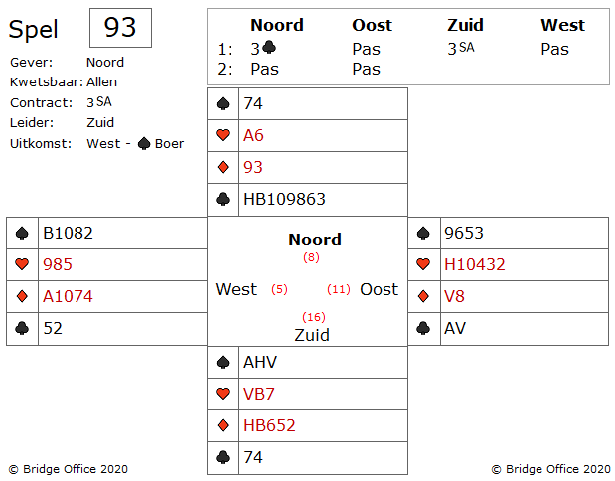
U moet u afvragen of zuid nog een ♣ heeft.
Kijk eens naar de kaart die uw partner bijspeelde.
♣ 5.
Na ♣ 4 mist u nog 752 van de ♣.
Als west die zou hebben, dan zou die nooit ♣ hebben gespeeld, maar gewoon de ♣ 2.
Dus zuid heeft nog een ♣.
En nu weet u wat u moet doen.
Of toch niet?

Speel nu ♥ heer!
Wanneer noord ontdaan is van zijn ♥ aas, zijn de ♣ onbereikbaar geworden.
Neemt zuid uw ♥ heer niet, dan speelt u een kleine ♥ om ♥ aas weg te spelen.
Zuid kan zijn contract niet maken zonder de ♣ van noord.
Want hij krijgt nu 3 ♠ slagen, 3 ♥ slagen en geen ♣ slag.
Hij zal op de ♦ af moeten gaan en daar maakt hij nooit 3 slagen mee.

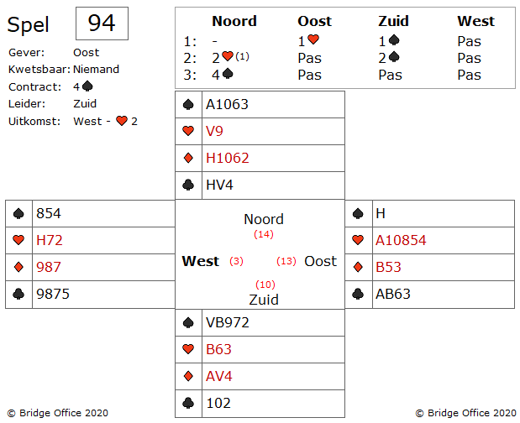
Het ziet er niet goed uit.
Door de uitkomst van west belooft hij een plaatje.
Dat moet dus ♥ heer zijn en die komt ook.
Nu speelt west ♣ 9, via ♣ heer van noord naar ♣ aas van oost.
Wat zijn u kansen nu?

Ook al had u zich voorgenomen dat zou u gaan snijden op ♠ heer, u zou moeten weten dat het niet goed gaat.
Hoezo weten?
Wat was de bieding?
Wat was de uitkomst?
Wat gebeurde in de tweede slag?

Oost heeft geopend.
De uitkomst van ♥ werd genomen in oost met ♥ aas.
De tweede slag werd genomen in west met ♥ heer.
En nu gaan wij tellen!
Noord 14 punten
Oost 12 punten
Zuid 10 punten
West 3 punten
Totaal 39 punten. West kan ♠ heer niet hebben.
Dus wanneer u de ♠ snijdt, dan gaat u down.
Speel daarom een kleine ♠ naar ♠ aas en hoop dat oost ♠ heer sec heeft.
Is dat zo, dan maakt u 4 ♠.
Is dat niet zo, dan gaat u down.
Net zo als wanneer u zou snijden.
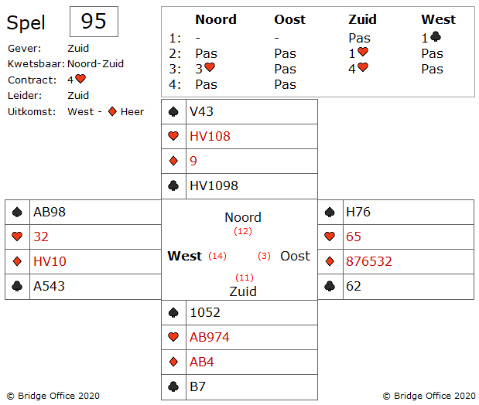
Er is geen reden om de ♣ niet te nemen met het aas.
Zuid heef genoeg entrees in noord om zijn ♣ te incasseren.
Dus meteen nemen is goed.
Wat weet u eigenlijk over de handen in dit spel?
En wat speelt u na?
Denk goed na!

Zuid heeft eerst gepast.
Hij heeft ♦ aas, ♥ aas laten zien.
Daarbij heeft hij vermoedelijk ♥ boer en u heeft ♣ boer gezien.
Bij elkaar 10 punten.
Zuid kan ♠ heer niet hebben, want dan had hij geopend.
Wat tellen al niet doet.
Oost heeft dus ♠ heer.
Het enige juiste naspel van west is ♠ boer.
Laat zuid in noord de vrouw spelen, dan neemt oost met de heer en zorgt er voor dat ♠ 10 van zuid in de knip zit.
Tellen, tellen, tellen.
Dit is de enige manier om deze 4 ♥ down te spelen.
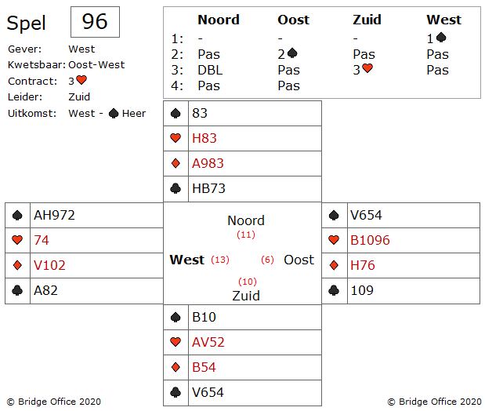

Nou, ik denk dat vraag niet goed is.
De vraag zou moeten zijn: Moet zuid proberen 3 ♥ te maken?
Het is misschien verstandiger om niet met alle geweld deze 3 ♥ te willen maken, maar te besluiten om maar 2 down te gaan.

Waarom?

Hier is de reden.
Wanneer u nu begint met troef trekken en de troeven zitten 3-3, dan haalt u 8 slagen.
Maar zitten de troeven niet 3-3, dan moet u op de ♣ af.
U tegenstanders, zullen meteen troef gaan spelen als zij aan slag komen.
En als u ontdaan bent van uw troeven, incasseert de tegenpartij hun ♠.
Want dan gaat het u 1 ♥, 1 ♣ en minstens 5 ♠ slagen kosten.
Goed voor 3 down dus.

De beste speelwijze is, twee keer hoge troef en dan op de ♣ af.
U maakt u 3 ♥ niet, maar 2 down zal een redelijke score op het scorebriefje zijn.
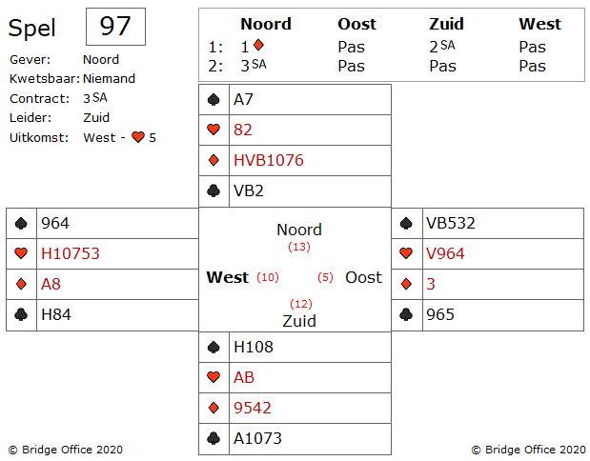

Zal ik het verraden?
Zuid heeft ♥ boer.
Wanneer oost ♥ vrouw en ♥ boer had gehad, dan had hij ♥ boer gespeeld en niet ♥ vrouw.

Maar hoeveel ♥ heeft oost?

Effe nadenken.
Wanneer oost 2 ♥ gehad zou hebben, dan had hij geen bijgespeeld op de ♦.
Wanneer oost 3 ♥ gehad zou hebben, dan had hij misschien ♥ bijgespeeld op de ♦.
Wanneer oost 4 ♥ gehad zou hebben, dan had hij misschien ♥ bijgespeeld op de ♦.

De mogelijke ♥ van oost.
V4
V94
V964

Wanneer oost 2 ♥ had gehad, dan had hij niet ♥ 4 gespeeld op de ♦.
Wanneer oost 3 ♥ had gehad, dan had hij niet ♥ 4 maar ♥ 9 bijgespeeld.
Wanneer oost 4 ♥ had gehad, dan had hij ♥ 4 en niet ♥ 9 of ♥ 6 bijgespeeld.

Door ♥ 4 te spelen, verteld oost dat hij een 4-kaart ♥ heeft gehad.
West weet na ♦ aas voldoende en speelt ♥ aas.
Daar valt de ♥ boer van zuid onder.

Zuid gaat dus 1 down, daar hij 4 ♥ slagen en 1 ♦ slag verliest.
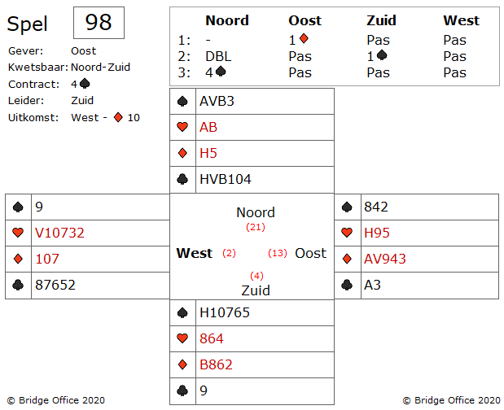
Oost kijkt nog eens goed naar de dummy en komt tot de conclusie,
dat zuid 10 slagen heeft, als hij daar de tijd voor krijgt.
Oost denkt er over om de 2e ♦ slag.
Oei, niet doen!
Zuid heeft ♦ boer.
En als die vrij komt, dan zuid daar ♥ boer in noord op weggooien.
Ook de mooie ♣ van noord, maken nakomen van oost niet gemakkelijker.
Oost moet iets bedenken om 4 slagen te kunnen maken.

Enig idee?

Troef na is tempo is verlies en levert ook niets op.
♣ is ook geen optie en het incasseren van ♦ aas is ook al geen optie.
Blijft er dus maar een kleur over, ♥ dus.
Gaat dat werken, om 4 slagen te incasseren?

Ja, dat gaat werken, als west ♥ vrouw heeft.
Heeft zuid ♥ vrouw, dan hadden oost west de ♥ slag vermoedelijk ook niet gekregen.
Dus oost speelt een kleine ♥.
Hierdoor verzekeren oost en west zich van een ♥ slag.
En natuurlijk van de 4e slag.
1 ♥ slag, 2 ♦ slagen en 1 ♣ slag.

Zou oost zonder goed na te denken, ♦ aas zou incasseren in de tweede slag, dan maakt zuid zijn 4 ♠.
Tegenspelen kan ook leuk zijn.
Vooral als het precies zo uit komt, zoals u dat bedacht had.

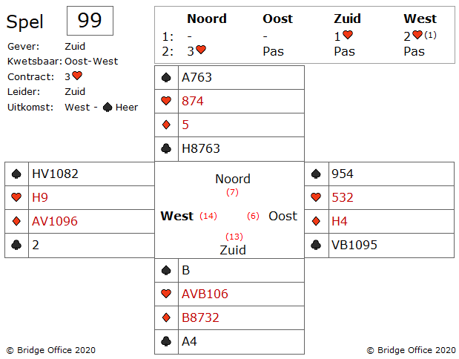

West moet de ♦ heer niet over nemen. Daar zijn veel redenen voor.
De eerste is, oost kan vanuit zijn hand een troef inspelen.
De tweede is, dat west geen reden heeft om strakjes aan slag te komen.
De derde reden is, dat oost een onverwachte kaart speelt om een slag te winnen.
Wanneer uw partner een hele vreemde manier gebruikt om aan slag te komen, dan moet hij daar een goede reden voor hebben.
Oost speelt troef en zuid gaat de denktank in.
Na een lange denkpauze besluit zuid om te snijden.
U komt aan slag met troef heer.

Wat speelt u na?

U moet troef naspelen. Lijkt voor de hand te liggen, maar ik wil de spelers die hier ♠ naspelen niet allemaal een dubbeltje (of 10 eurocent) geven.
U ziet de singelton ♦ liggen en u heeft een mooie ♦ kaart.
Door troef na te spelen, kan er weer een ♦ minder worden getroefd.

En wat vindt u nu van troef na?

Prima toch?
Na dit tegenspel maakt zuid 4 ♥ slagen, 1 ♠ slag, 1 ♦ getroefd en 2 ♣ slagen.
Zuid krijgt de ♣ niet hoog, dus dat levert hem geen extra slag op.

Toch nog even een lans breken voor de speelwijze van zuid.
Wanneer hij ♥ aas had gespeeld, dan had hij 2 ♦ kunnen troeven in de dummy.
Maar wanneer oost ♥ 9 zou hebben, dan zou hij de derde ♦ over troeven.
Zuid kon niet voorzien, dat ♥ 9 onder zijn aas zou vallen.
Wat hier het mooie was, is dat west besloot om ♦ heer niet over te nemen.
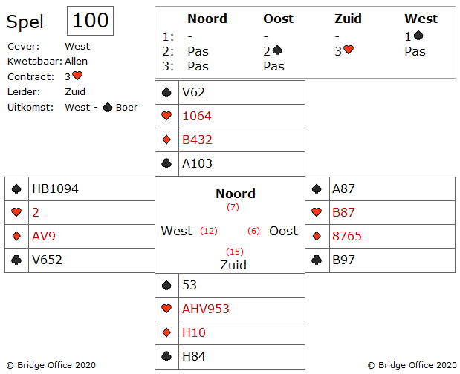
Zuid gaat nu troeftrekken en komt tot de ontdekking dat west maar 1 troef heeft en oost 3.
Nu kijkt zuid tegen nog 2 ♦ en 1 ♣ verliezer aan.
Met al 2 slagen afgegeven in ♠, moet zuid blij zijn als hij 3 ♥ maakt.

Moet zuid nu naar ♣ aas spelen en dan vanuit noord een ♦ om te snijden?
Dit is wat er gaat gebeuren als u dat doet.
Dus u speelt naar ♣ aas en snijdt met ♦ 10 op ♦ vrouw.
Die slag gaat naar ♦ vrouw.
En nu speelt west ♣.
U geeft nu nog een ♦ en een ♣ slag af.
Down.
Kan het ook anders?

Naar ♣ aas spelen en dan snijden op ♦ is dus geen oplossing.
En ook al zou je op deze manier de ♦ vrij krijgen, u kunt niet meer naar noord om ze te incasseren.
Het moet dus anders.
Belangrijk is hier uw ♣ aas in noord.
Het gaat erom dat u niet 2 ♦ en 1 ♣ slag verliest.
Daarom speelt u nu vanuit zuid ♦ heer.
Deze zal door een van de tegenstandstanders worden genomen.
Zij zullen vermoedelijk ♣ naspelen.
Deze neemt u in zuid en nu speelt u ♦ 10.
Neemt de tegenpartij ♦ 10, dan ♣ aas de entree om ♦ boer te incasseren.
Neemt de tegenpartij ♦ 10 niet, dan is dat uw 9e slag.
Pffffff!
Blij dat ik als zuid 3 ♥ maak.
En in eerste instantie denken, dat wij 4 ♥ hadden gemist.

